D. Cláudio: “É preciso uma conversão ecológica”
06/06/2019

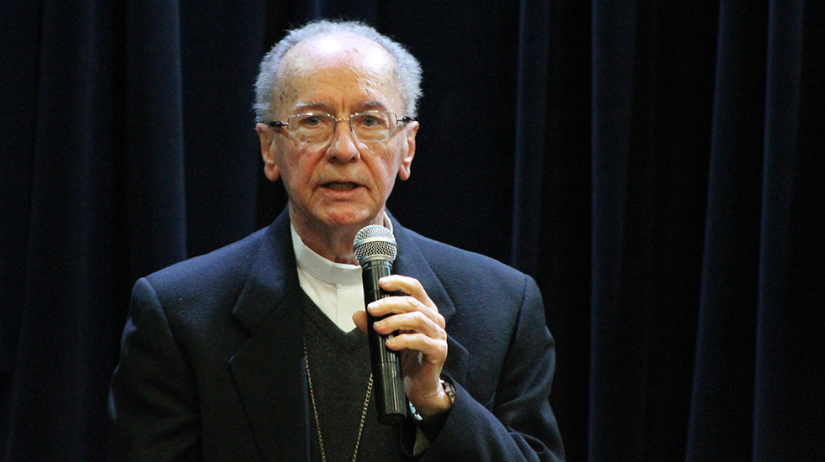
Érika Augusto
São Paulo (SP) – Na noite de quarta-feira (5), o auditório Paulo Autran, localizado nas dependências do Colégio Marista Arquidiocesano, em São Paulo (SP), recebeu cerca de 50 pessoas, entre religiosos, agentes de pastoral e lideranças de Movimentos Sociais do Brasil e do Equador, para uma formação promovida pelo V Fórum da Conferência de Aparecida, com o objetivo aprofundar as questões sobre o Sínodo para a Amazônia. O encontro contou com a assessoria de Dom Cláudio Hummes, relator geral do Sínodo. Padre Oscar Beozzo, coordenador do Centro Ecumênico de Serviços à Evangelização e Educação Popular (Ceseep), fez a apresentação e a moderação da formação. O Sínodo acontece de 6 e 27 de outubro, no Vaticano, com o tema “Amazônia: novos caminho para a Igreja e por uma ecologia integral”.
Dom Cláudio, que é frade da Província São Francisco, do Rio Grande do Sul, confessou que sempre teve o desejo ser missionário na Amazônia, mas que por conta das atribuições que assumiu ao longo da vida religiosa, nunca conseguiu realizá-lo. Após tornar-se arcebispo emérito, recebeu da Conferência Nacional dos Bispos do Brasil (CNBB) a missão de presidir a Comissão Episcopal para a Amazônia. Por isso, nos últimos anos, Dom Cláudio tem dedicado boa parte de seus esforços para conhecer a realidade eclesial local. Ele também é presidente da Rede Eclesial Panamazônica (Repam).
Dom Cláudio afirmou que, ao assumir a Comissão Episcopal, sentiu a necessidade de conhecer de perto a realidade amazônica. Desde então, o arcebispo – que está com 84 anos – visitou 38 locais, entre dioceses e prelazias, celebrando com o povo, reunindo-se com o clero e as comunidades. Com a criação da Repam, em 2014, ele passou a visitar também as dioceses dos países vizinhos que compõem a Amazônia.
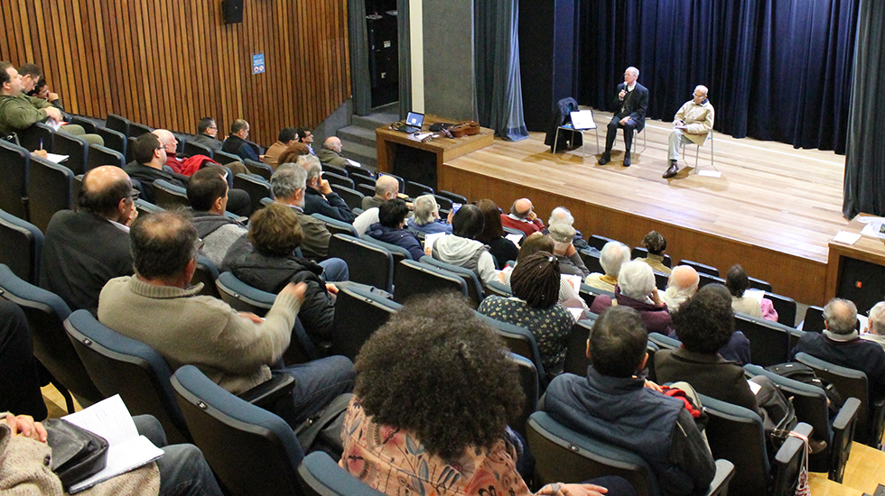
Em sua fala, o cardeal destacou a importância da Encíclica Laudato Si’, não só para os católicos, para toda a sociedade, sobretudo para os grupos que trabalham a questão ambiental. Ele afirmou que o Papa Francisco passou a interessar-se pela Amazônia ao participar da V Conferência Geral do Episcopado Latino-americano e do Caribe (Celam), ocorrida em 2007, em Aparecida (SP), quando ainda era cardeal em Buenos Aires. Foi a partir da fala dos bispos brasileiros que o então Cardeal Jorge Mario Bergoglio trouxe a causa em seu coração. Em 2013, na Jornada Mundial da Juventude do Rio de Janeiro, o Papa Francisco falou aos bispos sobre a importância da Amazônia para o futuro do planeta. “A Amazônia está num momento decisivo e a Igreja não pode errar”, disse na ocasião.
“O Papa quer relançar a Igreja na Amazônia. Precisamos ser uma Igreja que está perto, não ser uma pastoral de visita, mas uma pastoral de convivência, de presença”, afirmou Hummes. Ele apontou que mais de 70% das comunidades amazônicas não vivem os sacramentos regularmente, como por exemplo, a Eucaristia. Em muitos locais, os fiéis comungam apenas uma vez no ano. Situações como esta fazem com que as comunidades sintam-se marginalizadas da Igreja, isoladas em suas realidades. “É nosso dever, nós os batizamos e prometemos que iríamos oferecer a eles todos os meios que a Igreja oferece aos batizados, é nossa responsabilidade”, pontuou o cardeal.
Outra questão central para o Sínodo da Amazônia é a inculturação. “Como a Igreja vai se inculturar se não houver clero indígena? Só teremos verdadeira chance de uma Igreja inculturada se houver ministros ordenados indígenas, vivendo sua fé dentro de sua cultura e identidade”, afirmou Dom Cláudio. No processo de escuta para a elaboração do instrumento de trabalho que será utilizado pelos participantes do Sínodo, foram ouvidas 172 comunidades indígenas. Ele recordou também a visita do Papa Francisco a Puerto Maldonado, em 2018, durante Visita Apostólica ao Chile e Peru. Na ocasião, o Papa colocou-se como ouvinte dos povos indígenas, afirmando que estes povos são “interlocutores insubstituíveis”.
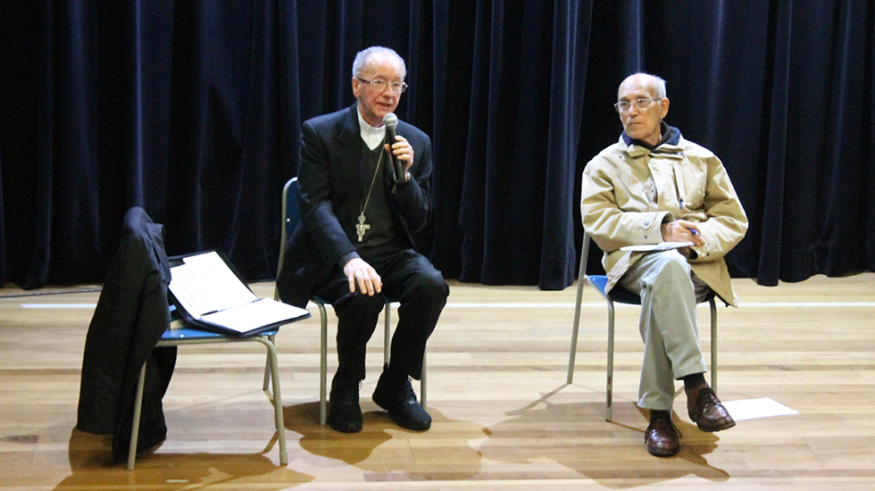
Diante da realidade política atual, com a falta de garantia dos direitos dos indígenas e retrocesso nas importantes conquistas relacionadas à preservação do meio ambiente, Dom Cláudio afirmou que a Igreja precisa ser profética. “Em primeiro lugar, a Igreja precisa buscar o diálogo, escutar a outra parte. O diálogo é fundamental, mas se não houver diálogo, deve-se denunciar. Neste sentido, a Igreja tem que ser profética, denunciar sem violência e sem raiva, mas dizer o que está acontecendo”, aconselhou.
Ao ser perguntado sobre como a Igreja em geral pode contribuir para o Sínodo, Dom Cláudio afirmou que através da oração e da abertura ao que será proposto pelo Sínodo, como as ações necessárias para reverter a crise climática – que será um tema crucial trabalhado pelos padres sinodais. É preciso mudar a consciência na relação com o meio ambiente, com o consumo, o descarte do lixo, o uso da água e energia. Dom Cláudio citou o exemplo de uma pesquisa feita numa escola do Ensino Médio em Manaus, onde 90% dos estudantes afirmaram que a floresta impede o crescimento da cidade. Para ele, é preciso uma mudança urgente na forma de pensar e de se relacionar com o meio ambiente, além do investimento financeiro de todos os países na busca de novas formas de energia, a fim de revertermos o cenário atual, que é preocupante. “O futuro do planeta é não ter futuro?”, questionou o franciscano.

https://franciscanos.org.br/noticias/d-claudio-e-preciso-uma-conversao-ecologica.html

